**Деятельность педагогов во время дистанционного обучения**

Школа как образовательная организация представляет собой сложную функционирующую систему. Одна из задач руководителя школьного коллектива – постоянный мониторинг различных аспектов его деятельности или контроль. Из урока узнаете о целях, задачах, объектах и направлениях контроля дистанционного обучения. Расскажем, как организовать внутришкольный контроль в условиях дистанционного обучения, какие средства для этого можно использовать. Сможете организовать контроль обучения с применением современных средств дистанционного обучения.

### ****Почему функционирование дистанционного обучения в школе нужно постоянно контролировать****

Постоянный контроль деятельности всех участников дистанционного обучения и системы дистанционного обучения необходим, чтобы:

– своевременно обнаружить возникающие в ходе дистанционного обучения отклонения от запланированных параметров функционирования;

– оценить и сравнить запланированное состояние внедряемой системы дистанционного обучения с тем, что получилось на практике;

– скорректировать работу всего школьного коллектива или отдельных участников, если результаты их деятельности не соответствуют ожидаемым.

**Почему контролем должен заниматься руководитель образовательной организации**

Контроль – это одно из направлений управленческой деятельности. Именно руководитель анализирует общий результат деятельности участников дистанционного обучения. Если что-то идет не так, руководитель принимает управленческое решение для вывода дистанционного обучения на запланированный уровень функционирования.

Деятельность учителя или другого участника дистанционного обучения локальна. Например, учитель проводит занятия и готовит материал, технический специалист обслуживает и настраивает систему дистанционного обучения. Они вносят свой вклад в общую работу дистанционного обучения и несут ответственность за свою деятельность. Каждый из них видит работу системы дистанционного обучения со своей точки зрения и не в состоянии оценить общее положение дел.

Например, технический специалист качественно выполнил свою часть работы по внедрению дистанционного обучения – установил систему дистанционного обучения, настроил ее, адаптировал для работы школы. В результате его усилий с технической точки зрения СДО работает безупречно. Однако это не гарантирует достижение высоких результатов, если не работают или плохо работают другие элементы системы дистанционного обучения.

### ****Внутришкольный контроль в условиях дистанционного обучения****

При переходе на дистанционное обучение администрация вместо внутришкольного контроля переходит к контролю дистанционного обучения.

Основная цель данной деятельности при использовании дистанционной технологии не меняется. Внутришкольный контроль в условиях дистанционного обучения помогает получить и переработать объективную информацию о ходе и результатах учебно-воспитательного процесса.

На рисунке 1 смотрите, каковы задачи контроля дистанционного обучения.

**Рисунок 1. Каковы задачи контроля дистанционного обучения**

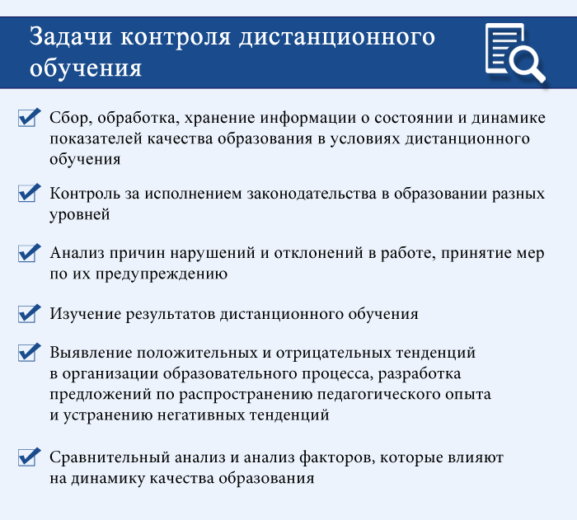

### ****Что нужно контролировать при дистанционном обучении****

Обычно основу внутришкольного контроля составляет взаимодействие администрации и педагогического коллектива. Дистанционное обучение предполагает удаленное взаимодействие всех участников процесса обучения. Но в условиях дистанционного обучения в полной мере сохраняются все общепринятые направления, объекты и виды внутришкольного контроля.

На рисунке 2 смотрите, на что направлен контроль при дистанционном обучении.

**Рисунок 2. Что руководителю нужно контролировать при  дистанционном обучении**

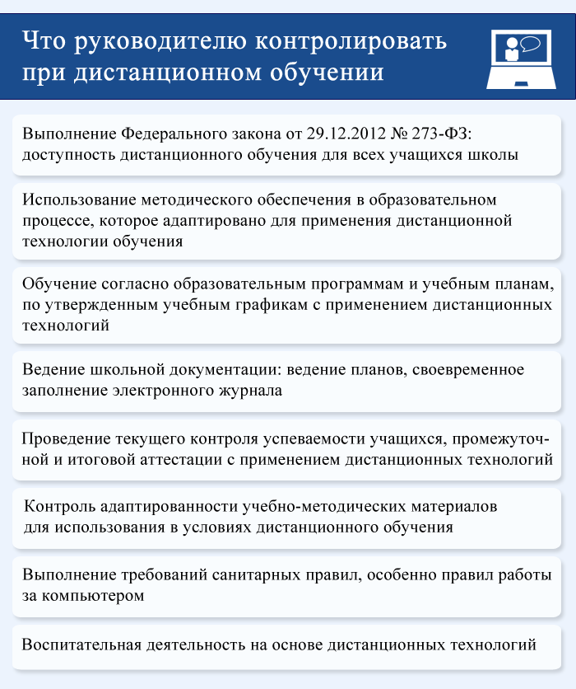

### ****Какие средства контроля имеются в распоряжении директора в условиях дистанционного обучения****

Руководитель ОО может удаленно контролировать дистанционный образовательный процесс. Основное отличие внутришкольного контроля при переходе на дистанционное обучение заключается не в том, что контролировать, а в том, как это делать.

Наиболее удобно и продуктивно проводить контроль в той же среде, в которой работают другие участники дистанционного обучения. Например, если в школе внедрена СДО на основе Moodle, директору будет проще всего вести контроль большинства направлений с помощью этой системы. Разберем данный пример более подробно.

Moodle – это система управления обучением. Но кроме учителя и учащегося в этой системе можно назначить и другие роли, в том числе удобные для проведения контроля.

#### Пример

**Как в Moodle директор может контролировать СДО**

Например, в качестве администратора директор может иметь доступ ко всей статистике по обучению, которую накапливает система, в том числе по результатам обучения. При этом данная информация будет сразу представлена в виде обобщенных данных. Их легче анализировать, чтобы принять управленческое решение или составить отчет. Также можно дистанционно просматривать учебный курс любого учителя и оценивать качество материала. Если нужно проконтролировать качество проведения занятия, директор может в роли гостя дистанционно присутствовать на онлайн-занятии и оценивать все происходящее.

С помощью СДО директор может контролировать различные аспекты учебной и воспитательной деятельности. На рисунке 3 рассмотрим, как их контролировать с помощью средств дистанционного взаимодействия.

**Рисунок 3. Какие средства дистанционного взаимодействия позволяют контролировать учебную и воспитательную деятельность педагогов**

